**Las corrientes de convección**

**Actividad que guía el trabajo colaborativo sobre las corrientes convección NUEVO ACTIVIDAD F13B**

**Título:** Las corrientes de convección

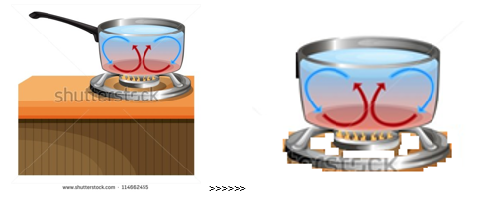

**Imagen 1** 114662455 **Imagen inicial recurso.** Modificar esta imagen como aparece arriba

**Objetivo**: demostrar la existencia de las corrientes de convección. (en la siguiente ficha de la pestaña “objetivo”

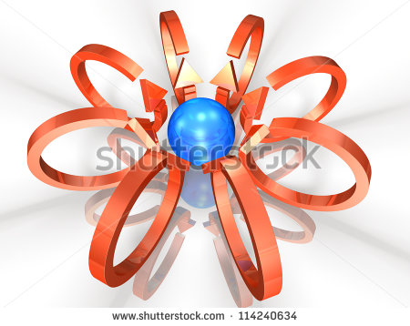 **Imagen 2 (para la ficha de “objetivo”)** 114240634

**Materiales**:

* Un recipiente de vidrio refractario con fondo plano.
* Una vela de unos 5 cm de alto.
* Dos ladrillos
* Un frasco de aceite de cocina 500 cc.
* Un frasco de azul de metileno con gotero.

Imagen 3 Armar un *collage* con las imágenes que aparecen encerradas en el marco negro a continuación. El *collage* se debe parecer a esta muestra.

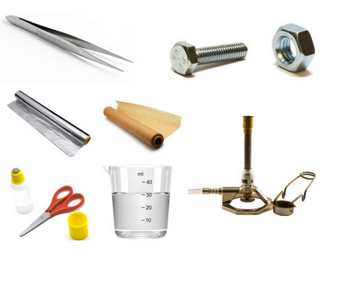

|  |
| --- |
| [http://thumb7.shutterstock.com/display_pic_with_logo/286840/286840,1262989002,1/stock-photo-a-glass-bowl-44082013.jpg](http://www.shutterstock.com/subscribe?clicksrc=inline_thumb) SS 44082013 [http://thumb7.shutterstock.com/display_pic_with_logo/380878/380878,1273857609,5/stock-photo-burning-red-candle-on-white-background-53071237.jpg](http://www.shutterstock.com/subscribe?clicksrc=inline_thumb) SS 53071237  [http://thumb1.shutterstock.com/display_pic_with_logo/892819/250674970/stock-vector-bricks-isolated-on-white-photo-realistic-vector-illustration-250674970.jpg](http://www.shutterstock.com/subscribe?clicksrc=inline_thumb) SS 250674970[http://thumb9.shutterstock.com/display_pic_with_logo/219259/131236076/stock-photo-bottle-of-cooking-oil-131236076.jpg](http://www.shutterstock.com/subscribe?clicksrc=inline_thumb) SS 131236076[http://thumb7.shutterstock.com/display_pic_with_logo/740443/740443,1317176249,1/stock-photo-eye-dropper-dripping-liquid-into-a-blue-bottle-85550599.jpg](http://www.shutterstock.com/subscribe?clicksrc=inline_thumb) SS 85550599 |

**Procedimiento** (en cinco fichas)

**Advertencia:** esta experiencia debe hacerse con la supervisión del profesor o de un adulto responsable.

1. De acuerdo con la ilustración, armar el siguiente montaje con los dos ladrillos, el recipiente de vidrio refractario y la vela; esta debe estar apagada.

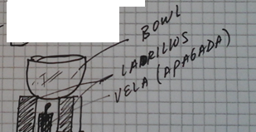 Imagen 4 **Ilustración.** Reemplazar “bowl” por “recipiente de vidrio refractario”.

1. Agregar el aceite de cocina hasta que ocupe las dos terceras partes del recipiente de vidrio. Encender la vela.

**Advertencia:** ten cuidado de no derramar aceite sobre la vela encendida, este se puede incendiar.

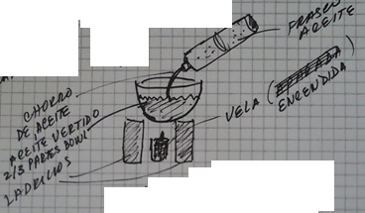 Imagen 5 **Ilustración.** Reemplazar “aceite vertido 2/3 partes bowl” por “aceite”. Eliminar “chorro de aceite, sólo es una indicación”.

1. Agregar al aceite unas 10 gotas de azul de metileno.

**Advertencia:** ten cuidado, no te vayas a quemar con el aceite caliente.

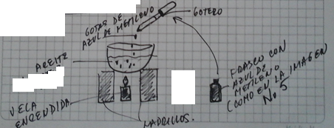 Imagen 6 Ilustración. Reemplazar “frasco con azul de metileno como en la imagen No 3” por “Azul de metileno”. Eliminar “chorro de aceite, sólo es una indicación”.

1. Observar lo que sucede con una sola (o varias) gota (gotas) de azul metileno, a medida que el aceite se calienta. Describir lo que pasa con ella.

**Advertencia:** ten cuidado, no te vayas a quemar con el aceite caliente.

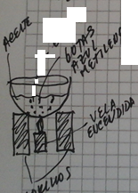 Imagen 7 Ilustración.

1. Observar las gotas de azul de metileno en conjunto. Describir lo que pasa con el conjunto.

**Advertencia:** ten cuidado, no te vayas a quemar con el aceite caliente.

 Imagen 8 Ilustración. La misma imagen 7.

**Preguntas**

1. ¿Qué sucede con una gota de azul de metileno a medida que el aceite se calienta? Haz un dibujo de tu observación.
2. ¿Qué sucede con el conjunto de gotas de azul de metileno a medida que el aceite se calienta? Haz un dibujo de tu observación.
3. Recuerda y, con tus palabras, contesta: ¿qué son las corrientes de convección?
4. ¿Qué similitud existe entre el movimiento de las gotas de azul de metileno y las corrientes de convección?
5. ¿Cómo se llama el fenómeno de movimiento de las gotas de azul de metileno dentro del aceite?
6. ¿Qué factor crees que pone en movimiento las gotas de azul de metileno dentro del aceite?
7. ¿Por qué crees que las gotas ascienden y descienden dentro del recipiente?
8. ¿Son más calientes y menos densas las gotas que bajan o las que suben?
9. ¿Son más frías y más densas las gotas que bajan o las que suben?
10. Ahora contesta: ¿por qué se producen las corrientes de convección?
11. ¿Qué similitud tiene lo que observaste en esta experiencia, con lo que sucede en el manto terrestre?

**FICHA DEL PROFESOR**

**Objetivo**

Demostrar la existencia de las corrientes de convección

**Propuesta**

**Antes de la presentación**

1. Explore acerca de las ideas previas que tienen sus estudiantes sobre las corrientes de convección y algunos conceptos relacionados. Para ello, plantéeles preguntas como las siguientes:

* ¿Qué es densidad?
* ¿Es más densa el agua caliente o el agua fría? ¿Por qué?
* ¿Es más denso el aire caliente o el aire frío? ¿Por qué?
* ¿Por qué un globo asciende cuando el aire de su interior se calienta?
* ¿Qué pasaría con el globo si enfriáramos al extremo el aire contenido en su interior?
* ¿Si en un recipiente tenemos agua, en parte fría y en parte caliente, en qué zona del recipiente se ubicará el agua fría y en qué zona el agua caliente? ¿Por qué?
* ¿Qué pasaría con el agua contenida en un recipiente, si calentáramos continuamente el agua del fondo?

El desarrollo de estas preguntas ayudará a sus estudiantes a comprender adecuadamente el concepto de convección y la experiencia que van a realizar.

1. Comente a sus alumnos el objetivo de la experiencia. Muéstreles los materiales que se van a utilizar y descríbales los diferentes pasos del procedimiento. Haga énfasis en las medidas de seguridad que se requieren.

**Durante la experiencia**

La parte esencial de la experiencia comienza cuando las gotas de azul de metileno empiezan a moverse dentro del aceite. En este punto, es importante que insista a sus alumnos en la observación permanente de las gotas. En primer lugar, deben observar lo que pasa con el movimiento de las gotas individuales. Luego, deben tratar de observarlas en conjunto.

Motívelos a que extraigan de esta observación un patrón generalizado de movimiento. Este debe corresponder, en lo posible, al patrón descrito por las corrientes de convección en forma de ocho “acostado”: **OO**.

**Después de la experiencia**

Resuelva, conjuntamente con sus estudiantes, las preguntas que se hacen en la pestaña “preguntas”. Como podrá ver, estas conducen a que ellos definan qué es convección.

Haga énfasis, también, en que las corrientes de convección son más comunes de lo que imaginamos; coménteles que están presentes en el manto terrestre, en los mares, en los lagos y las lagunas, en la atmósfera, y donde quiera que existan fluidos.

Motive a sus estudiantes a que realicen un informe sobre la experiencia, en el que consideren el título, los materiales, el procedimiento, los resultados (observaciones) y las respuestas a las preguntas que se hacen al final.

**FICHA DEL ALUMNO**

**Las corrientes de convección**

**Objetivo**

Demostrar la existencia de las corrientes de convección.

**Materiales**:

* Un recipiente de vidrio refractario con fondo plano.
* Una vela de unos 5 cm de alto.
* Dos ladrillos
* Un frasco de aceite de cocina 500 cc.
* Un frasco de azul de metileno con gotero.

**Procedimiento**

|  |
| --- |
| **Advertencia:** esta experiencia debe hacerse con la supervisión del profesor o de un adulto responsable. |

1. De acuerdo con la ilustración, armar un montaje con los dos ladrillos, el recipiente de vidrio refractario y la vela; esta debe estar apagada.
2. Agregar el aceite de cocina hasta que ocupe las dos terceras partes del recipiente de vidrio. Encender la vela.

**Advertencia:** ten cuidado de no derramar aceite sobre la vela encendida, este se puede incendiar.

1. Agregar al aceite unas 10 gotas de azul de metileno.

**Advertencia:** ten cuidado, no te vayas a quemar con el aceite caliente.

1. Observar lo que sucede con una sola (o varias) gota (gotas) de azul metileno, a medida que el aceite se calienta. Describir lo que pasa con ella.

**Advertencia:** ten cuidado, no te vayas a quemar con el aceite caliente.

1. Observar las gotas de azul de metileno en conjunto. Describir lo que pasa con el conjunto.

**Advertencia:** ten cuidado, no te vayas a quemar con el aceite caliente.

**Preguntas**

1. ¿Qué sucede con una gota de azul de metileno a medida que el aceite se calienta? Haz un dibujo de tu observación.
2. ¿Qué sucede con el conjunto de gotas de azul de metileno a medida que el aceite se calienta? Haz un dibujo de tu observación.
3. Recuerda y, con tus palabras, contesta: ¿qué son las corrientes de convección?
4. ¿Qué similitud existe entre el movimiento de las gotas de azul de metileno y las corrientes de convección?
5. ¿Cómo se llama el fenómeno del movimiento de las gotas de azul de metileno dentro del aceite?
6. ¿Qué factor crees que pone en movimiento las gotas de azul de metileno dentro del aceite?
7. ¿Por qué crees que las gotas ascienden y descienden dentro del recipiente?
8. ¿Son más calientes y menos densas las gotas que bajan o las que suben?
9. ¿Son más frías y más densas las gotas que bajan o las que suben?
10. Ahora contesta: ¿por qué se producen las corrientes de convección?
11. ¿Qué similitud tiene lo que observaste en esta experiencia, con lo que sucede en el manto terrestre?